UNIVERSIDAD AUTÓNOMA DE QUERÉTARO  FACULTAD DE INGENIERÍA  Laboratorio de Álgebra Lineal | 

Nombre del Alumno | Diego Joel Zúñiga Fragoso | Grupo | 511
Fecha de la Práctica | 08/12/2022 | No. Práctica | 13
Nombre de la Práctica | Producto Punto y Producto Cruz
Unidad | Vectores
OBJETIVO
Visualizar gráficamente el resultado de sumar, restar vectores y multiplicar un vector por un escalar
EQUIPO Y MATERIALES
Computadora office y Geogebra 5 Versión 3D
DESARROLLO

- Producto punto. Ángulo entre dos vectores

- Escribe las coordenadas de los puntos A=(-4,3); B=(5,-1) y origen (0,0) en el campo de entrada “Entrada”
Traza los vectores del origen a cada uno de los dos puntos u=(-4,3); v=(5,-1)
Calcula el producto punto entre los dos vectores: 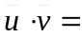
Calcula la norma o magnitud de cada vector:
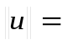
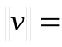
Calcula el ángulo entre los dos vectores 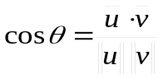; 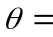
Verifica gráficamente los valores que obtuviste:
Dibuja un segmento del origen a cada uno de los puntos. Compara la longitud de los segmentos con la norma de los vectores
Dibuja el ángulo entre los vectores y compara con el calculado

- Repite el ejercicio utilizando dos vectores en R³ Copia los vectores e introdúcelos en el campo de Entrada
u_1=(-2,0,3); v_1=(1,4,-2)
¿Por qué no puedes ver los vectores?
Abre la vista en 3D

- Producto cruz. Vector normal y área del paralelogramo

u=(-4,3); v=(5,-1)
Calcula el vector 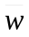 definido como el producto cruz entre los dos vectores: 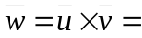
Grafica el vector
¿Qué relación guarda con y ? Abre la vista en 3D, oculta los ejes y la cuadrícula, cambia el color al vector gira la vista en 3D y utiliza el zoom para ver mejor.
Calcula la norma o magnitud del vector . 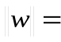
En la vista 2D, dibuja una recta paralela a que pase por el punto final de y una recta paralela a que pase por el punto final de . Dibuja el punto de intersección entre las rectas.
Dibuja el paralelogramo formado por los dos vectores y las dos rectas.

Verifica gráficamente los resultados obtenidos
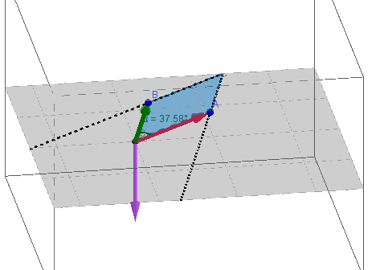
¿Qué relación guarda el vector con el paralelogramo
Cambia la posición de los puntos extremos de los vectores y verifica si se sigue cumpliendo lo anterior
CONCLUSIONES

EVALUACIÓN DE LA PRÁCTICA
Se evaluará la realización de la práctica mostrando la resolución de cada uno de los ejercicios. El documento se enviará utilizando el campus virtual

